意大利保罗·萨沃纳（Paolo Savona）教授一行来我院交流
2010年10月28日下午，一场由意大利保罗•萨沃纳教授主讲的题为 “失衡的经济汇率和公债”的学术报告在浙大玉泉校区经济学院418 室隆重举行。
保罗•萨沃纳教授是意大利罗马LUISS大学资深教授、意大利政府派驻罗马银行的前任总裁。为应对2008/2009的这场金融危机，意大利政府成立跨银行保护储蓄基金，委任保罗•萨沃纳为基金主席，从事危机以来的和危机后银行及金融机构改革、储蓄及银行资本运营的风险控制。
“人之患在于好为人师”——保罗•萨沃纳教授的报告以中国古代著名思想家、教育家孟子的名言开场，顿时现场响起热烈的掌声。他指出世界经济是一个封闭的经济，出现许多体制性的、法律性的和市场性的障碍，这都是各种不平衡造成的。在这些不平衡中，有两个对于发展机制的良好运作极为重要：国际收支和中央与地方的国家预算。保罗•萨沃纳教授随后就欧洲国家间的不平衡、国家财政中的不平衡以及如何应对国家财政失衡做了详尽的分析。与此同时，他还对两个赤字问题的根源做了全面分析。
紧接着，保罗•萨沃纳教授就中国货币政策和公债问题提出了自己独到的看法。
报告结束后，保罗•萨沃纳教授耐心回答了老师和同学们的提问。

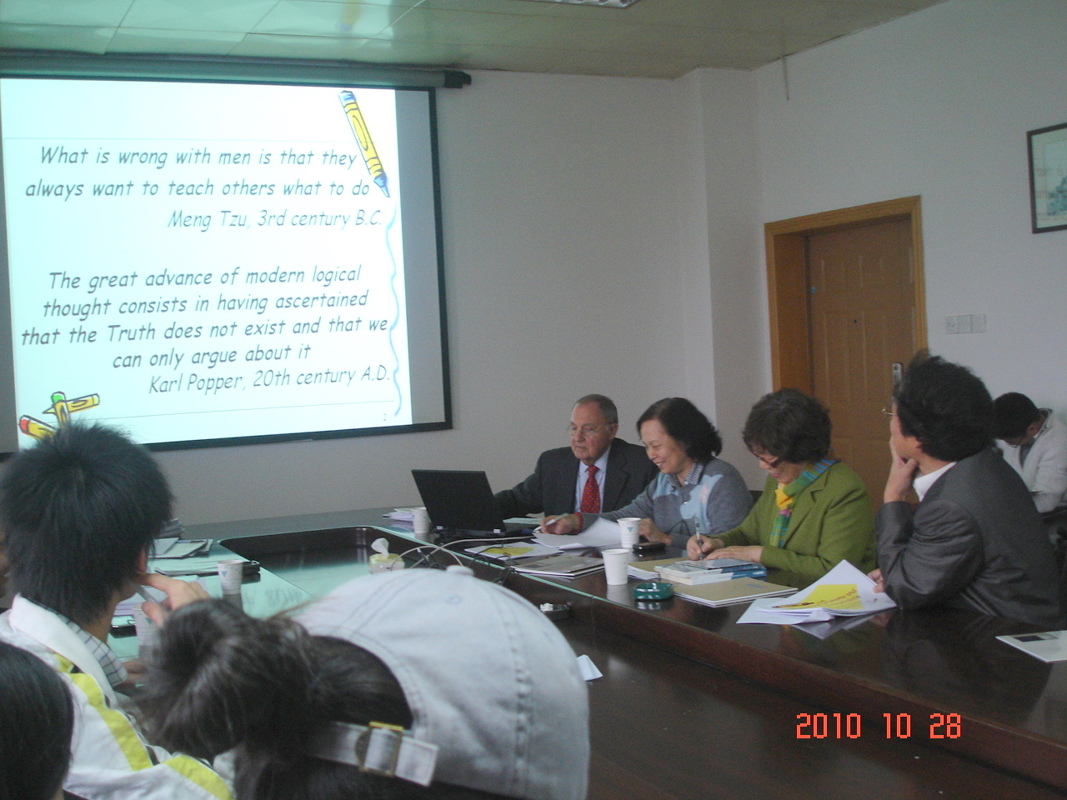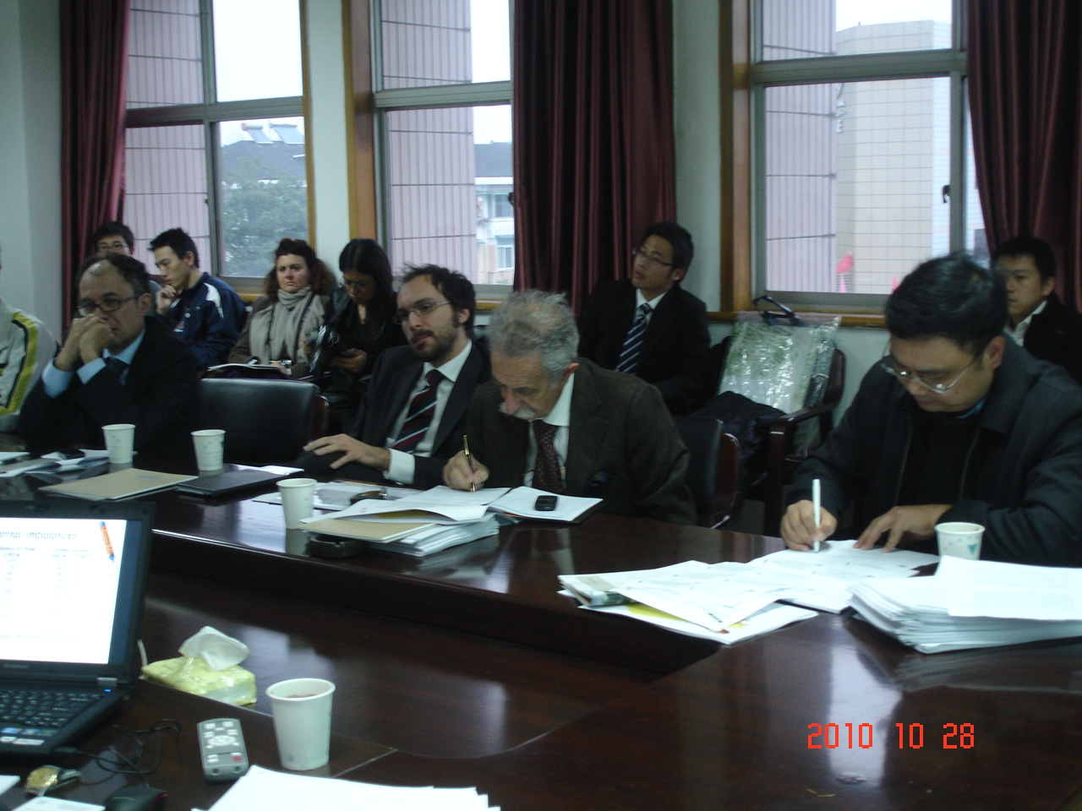

浙江大学经济学院
浙江大学金融研究院
2010年10月31日

